Machine Learning mit Python

Ziel: Die Integration von Machine Learning in Qlik Sense unter Verwendung von Python und den Bibliotheken Pandas, NumPy, Matplotlib, Seaborn und Scikit-Learn bietet zahlreiche Vorteile.
Hier sind einige der wichtigsten Vorteile im Detail:
- Datenmanipulation und -vorbereitung:
Pandas und NumPy bieten leistungsstarke Werkzeuge zur Datenmanipulation, -bereinigung und -vorbereitung, die für Machine Learning unerlässlich sind.
- Effiziente Berechnungen:
NumPy ermöglicht effiziente numerische Berechnungen und Verarbeitung großer Datenmengen.
- Umfangreiche Visualisierungsmöglichkeiten:
Mit Matplotlib und Seaborn können Sie komplexe Datenvisualisierungen erstellen, die Ihnen helfen, Muster und Trends in den Daten zu erkennen.
- Einfache Integration:
Diese Bibliotheken lassen sich leicht in Python-Skripte integrieren und bieten eine Vielzahl von Diagrammtypen und Anpassungsmöglichkeiten.
- Umfassende Bibliothek:
Scikit-Learn bietet eine breite Palette von Algorithmen für Klassifikation, Regression, Clustering und Dimensionalitätsreduktion.
- Einfachheit und Konsistenz:
Die einheitliche API von Scikit-Learn macht es einfach, verschiedene Machine Learning-Algorithmen auszuprobieren und zu vergleichen.
- Werkzeuge zur Modellbewertung:
Scikit-Learn bietet zahlreiche Werkzeuge zur Modellbewertung und -optimierung, wie Kreuzvalidierung und Grid-Suche.
- CSV- und Excel-Unterstützung:
Sie können Daten problemlos zwischen Qlik Sense und Python austauschen, indem Sie CSV- oder Excel-Dateien exportieren und importieren.
- Qlik Sense APIs:
Die Verwendung der Qlik Sense APIs ermöglicht eine noch nahtlosere Integration und Automatisierung des Datenflusses zwischen den Plattformen.
- Automatisierte Workflows:
Python-Skripte können automatisiert werden, um regelmäßig Datenanalysen und Modelltrainings durchzuführen, was Zeit spart und die Reproduzierbarkeit erhöht.
- Wiederverwendbare Skripte:
Einmal erstellte Skripte können leicht wiederverwendet und angepasst werden, um neue Anforderungen zu erfüllen.
- Erweiterte Vorhersagen:
Durch die Integration von Machine Learning-Modellen können Sie fortschrittliche Vorhersagen und Prognosen direkt in Ihren Qlik Sense-Dashboards anzeigen.
- Interaktive Visualisierungen:
Kombinieren Sie die interaktiven Visualisierungsmöglichkeiten von Qlik Sense mit den analytischen Fähigkeiten von Python, um tiefere Einblicke in Ihre Daten zu gewinnen.

Seite 1: Auf der ersten Seite erhält der Benutzer eine Gesamtübersicht über die Anwendung.
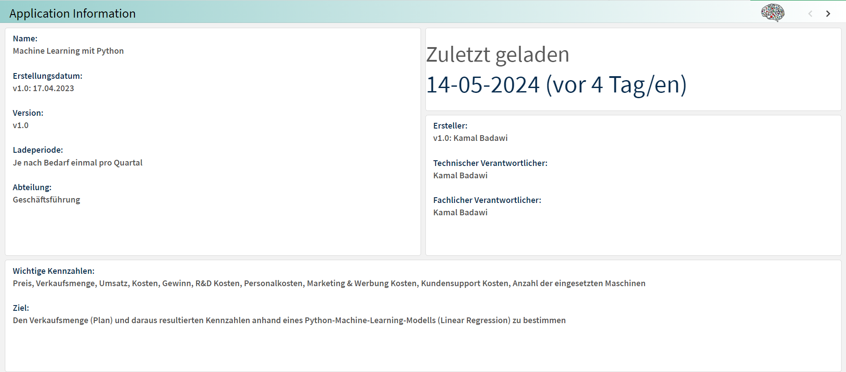

Seite 2: Auf dieser Seite kann der Benutzer Daten planen und seine vorgenommenen Änderungen überprüfen.
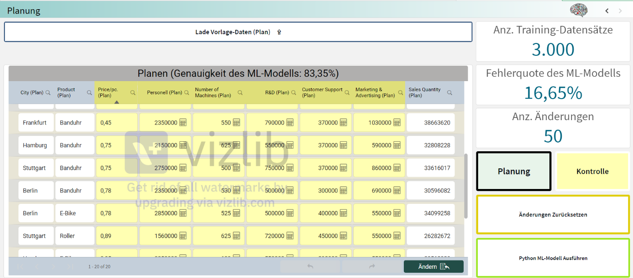

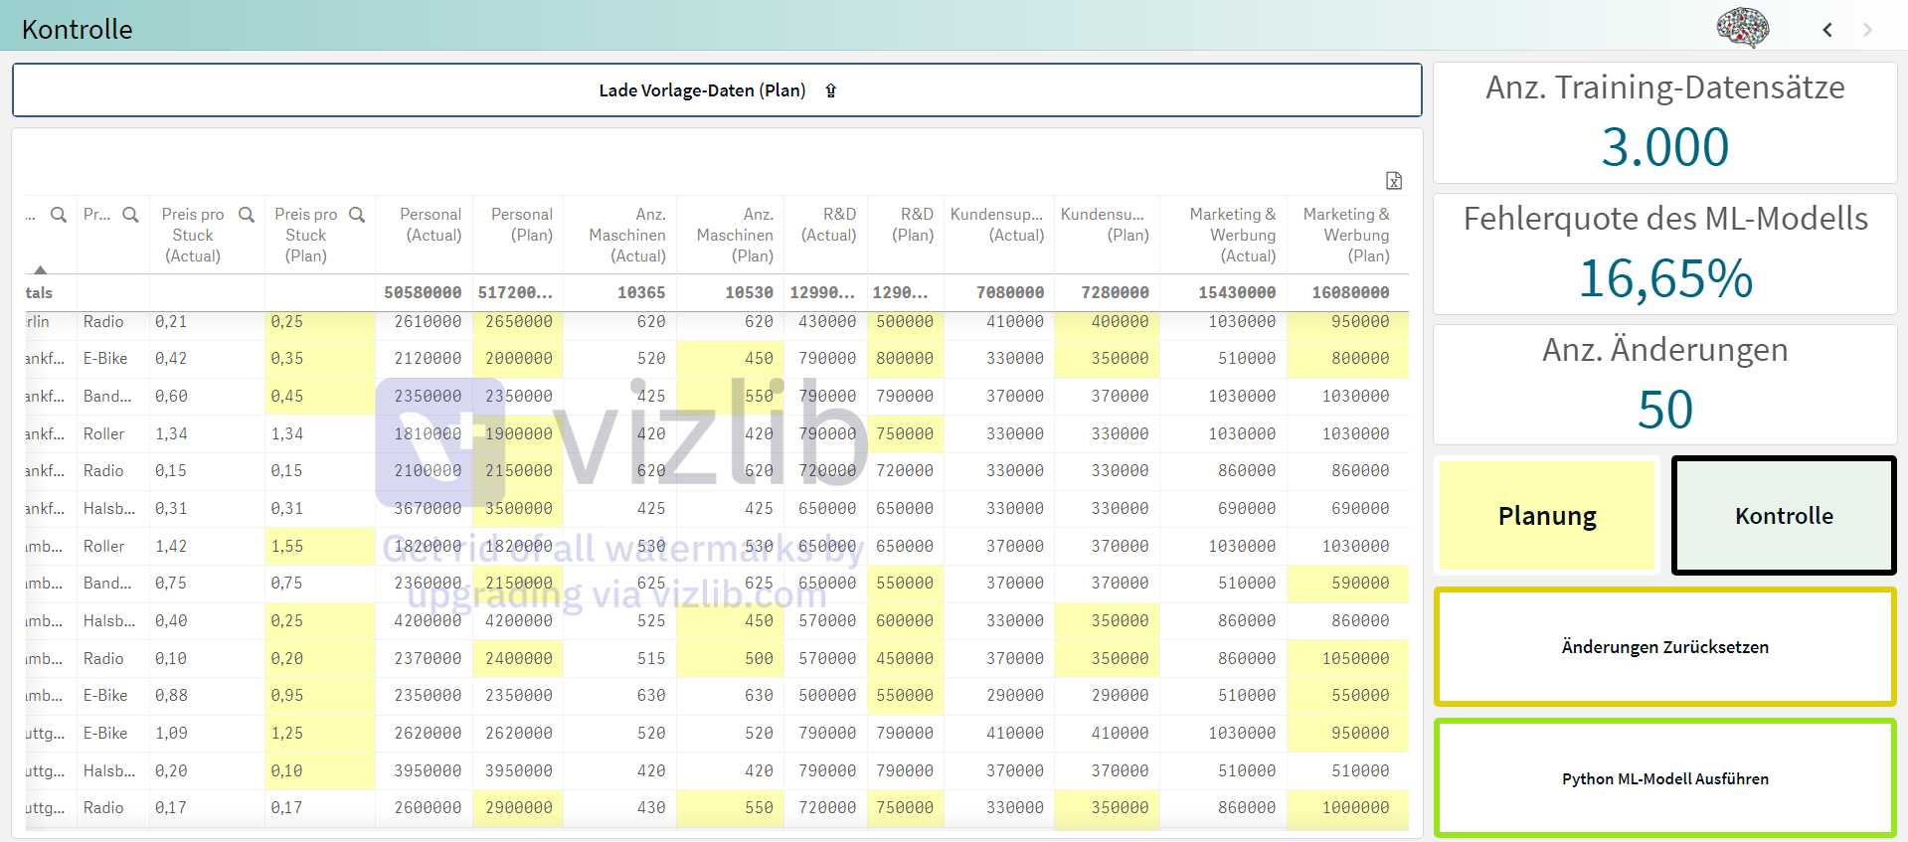

Seite 3: Auf dieser Seite werden die aktuellen Daten visualisiert.
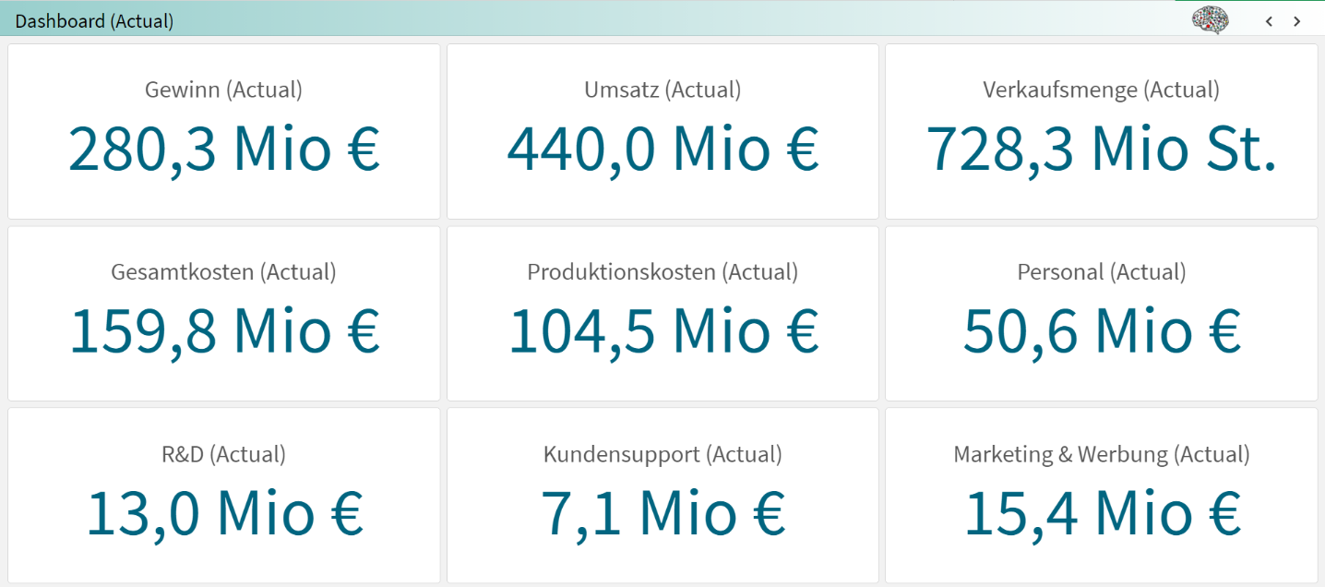

Seite 4: Auf dieser Seite werden die Plandaten visualisiert.
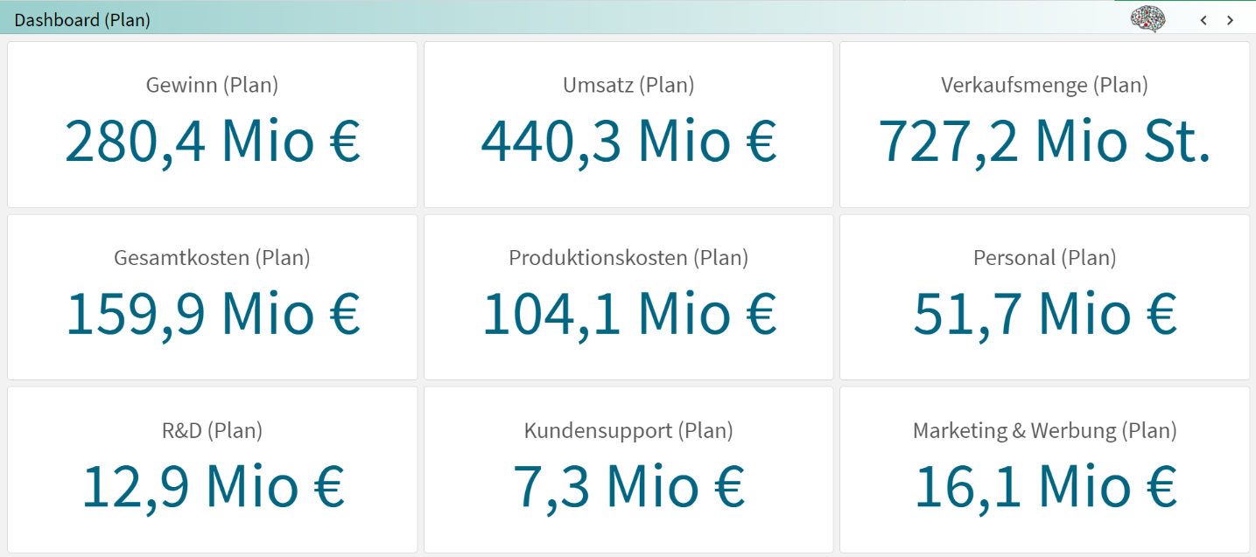

Seite 5: Auf dieser Seite wird die Differenz zwischen Ist-Daten und Plandaten visualisiert.
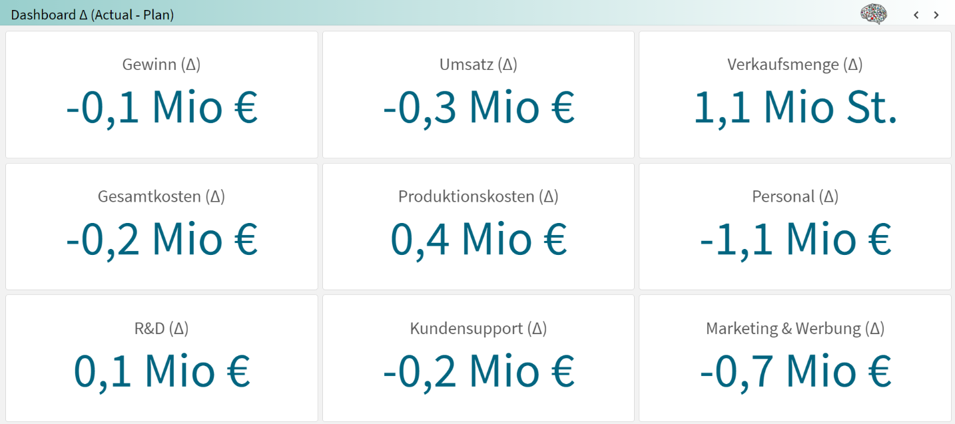

Seite 6: Auf dieser Seite werden die Ist-Daten und Plandaten auf geografischer Ebene visualisiert.
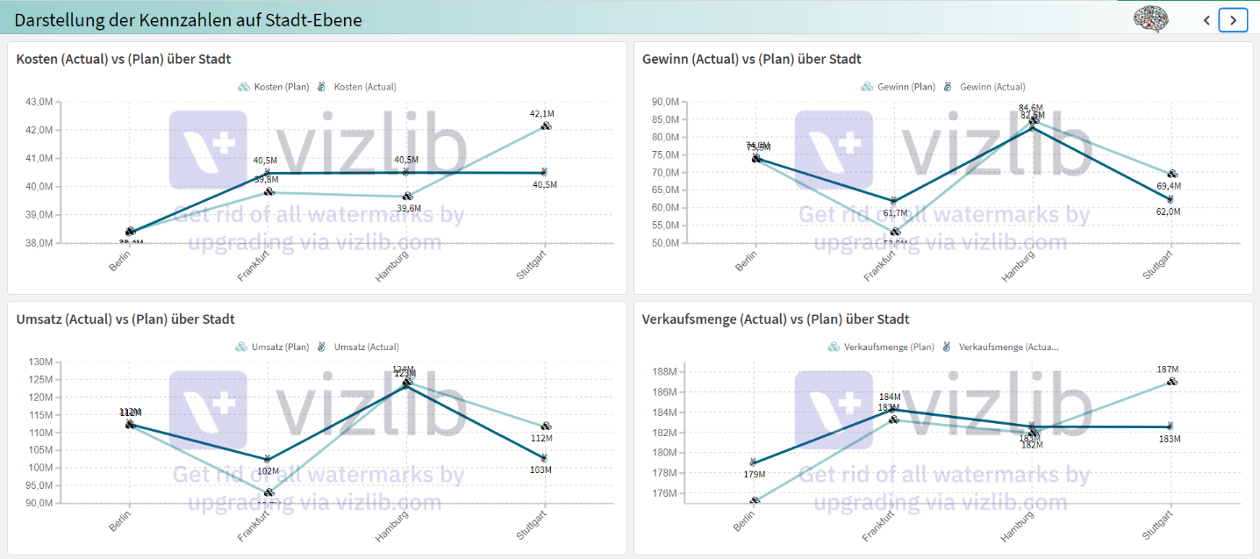

Seite 7: Auf dieser Seite werden die Ist-Daten und Plandaten auf Produktebene visualisiert.
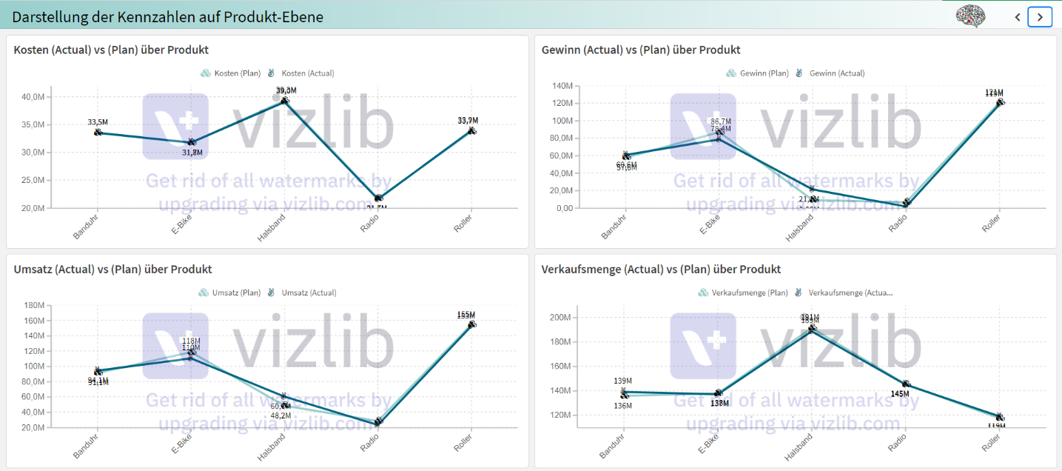

Seite 8: Auf dieser Seite werden die Korrelationen zwischen numerischen Kennzahlen grafisch dargestellt.
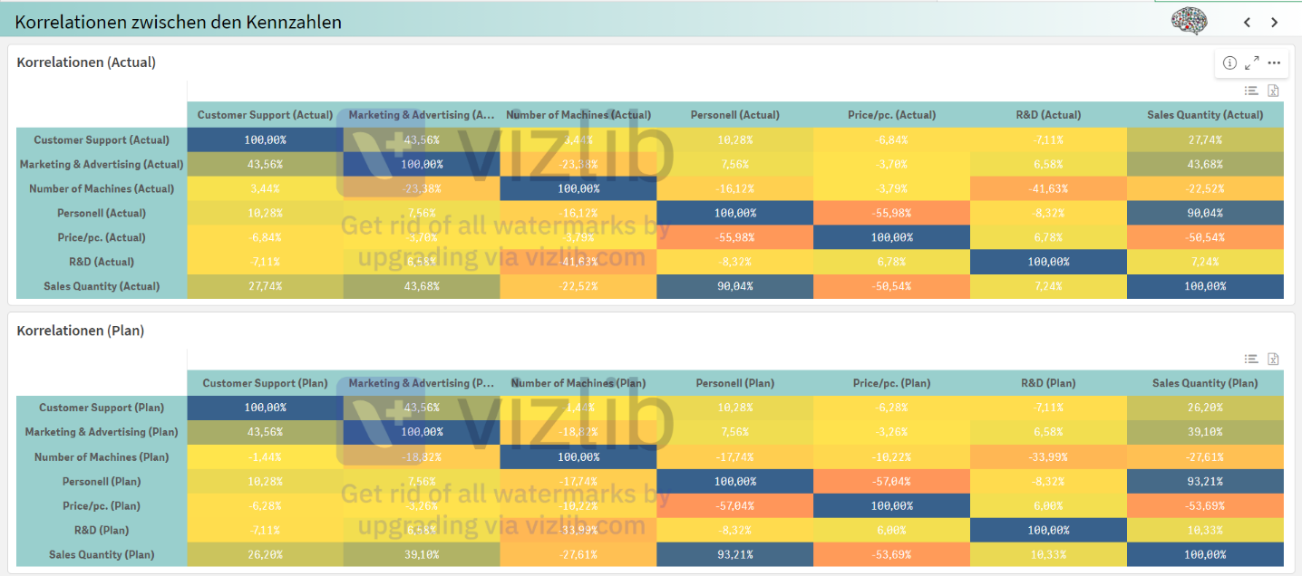

Seite 9: Auf dieser Seite werden wichtige Kennzahlen zu den numerischen Daten grafisch dargestellt.
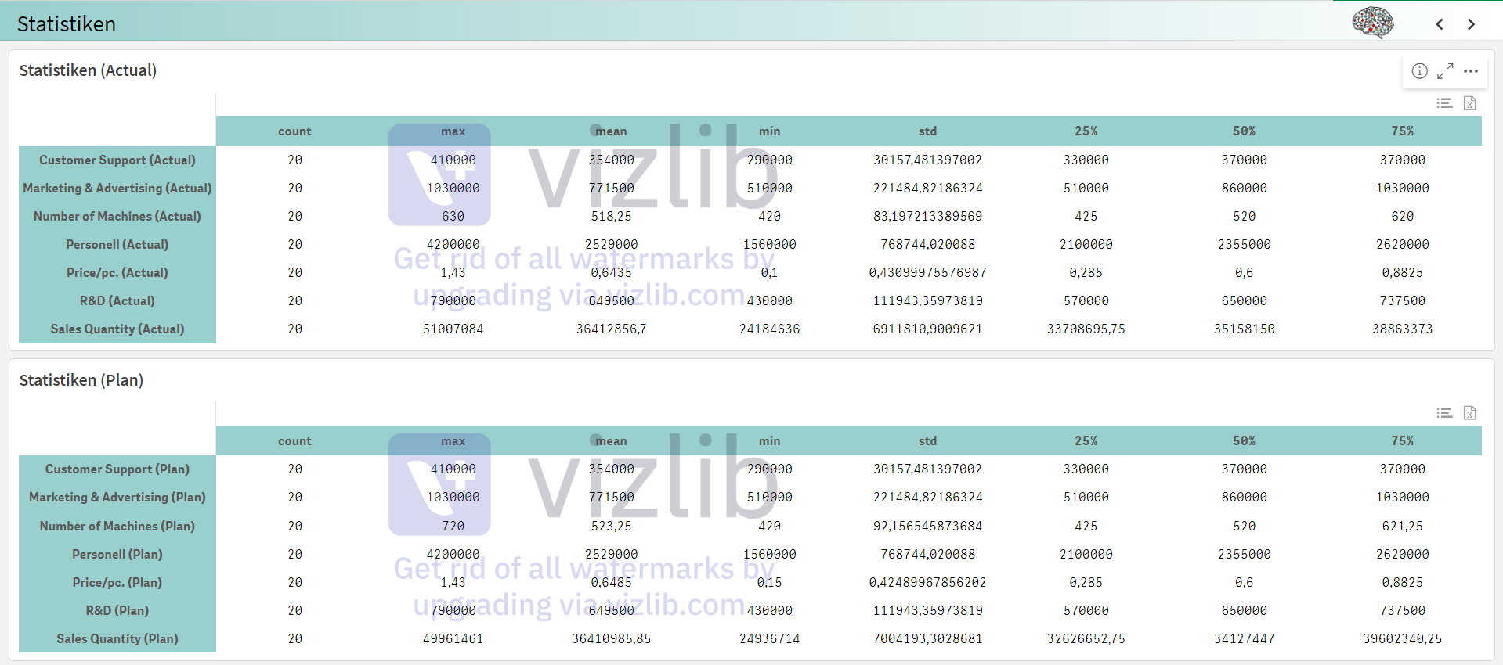

Seite 10: Auf dieser Seite wird die Beziehung zwischen Kennzahlen in Form eines Pairplots grafisch dargestellt.
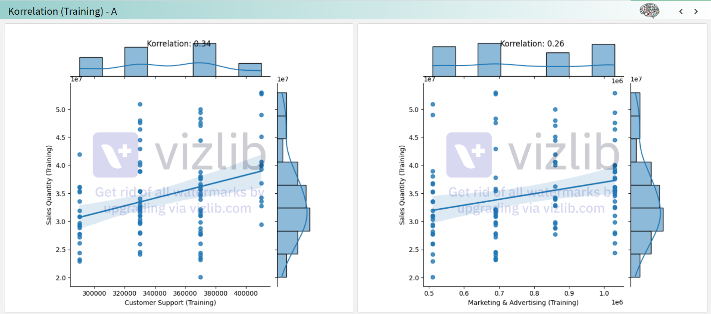
Seite 11: Auf dieser Seite wird die Beziehung zwischen Kennzahlen in Form eines Pairplots grafisch dargestellt. 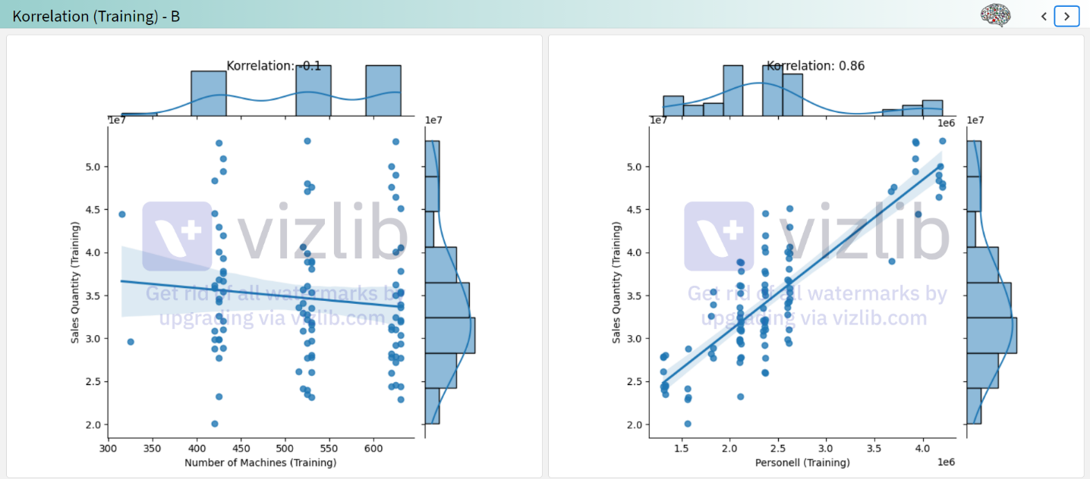

Seite 12: Auf dieser Seite wird die Beziehung zwischen Kennzahlen in Form eines Pairplots grafisch dargestellt.
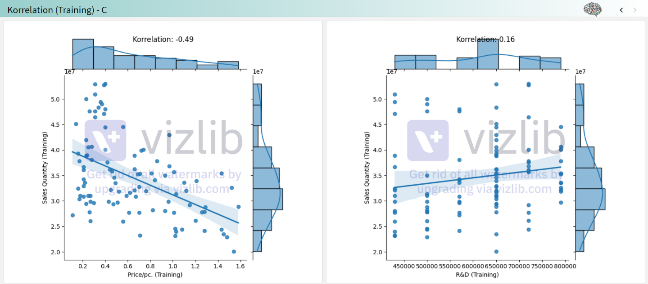

Datenmodell: Dieser Ausschnitt repräsentiert das Datenmodell, in dem Tabellen miteinander verknüpft sind.
